«Психологически полезный отдых для детей»

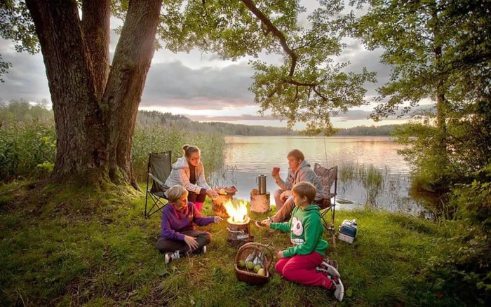

Наступает летняя пара и мы все с нетерпением ждем отпуска. Хотелось бы вместе с вами, уважаемые родители, поразмышлять, что значит «психологически полезный отдых»?
Прежде чем говорить об организации отдыха ребенка в летние каникулы, важно понять от чего ребенку нужно отдохнуть? Что вызывало все предыдущие месяцы эмоциональное и физическое напряжение. Обратимся к тому, что, когда наш ребенок идет в садик или школу – мы говорим «это твоя работа и твоя обязанность».
Значит ли это, что комфортный отдых — это «ничегонеделание»? С психологический точки зрения – восстановление ресурсов необходимый процесс, который требует организации и планирования. Задача родителей – не только научить ребенка «учиться», но и научить отдыхать. Иначе летний отдых ребенка может превратиться в «безграничное» пребывание в интернете или у телевизора.
К сожалению, мы все знаем, как планировать свою работу или учебу ребенка, но о значимости планирования отдыха мы не много забываем. В результате, наш организм претерпевает регулярные перегрузки и не успевает восстанавливаться.
Как же научить ребенка отдыхать?
- прежде всего важно подключать ребенка заранее к планированию летнего отдыха, можно составить с ним список того, что мы мечтали сделать весь год и не успевали;
- предложить ребенку составить календарь мероприятий и встреч;
- обязательно отводить в режиме дня время для отдыха;
- позволять себе расслабляться и подавать пример своему ребенку;
- пробовать новые виды отдыха и снятия напряжения: творчество, движение, прогулки, фитнес, поход в новые места, перестановка дома, изменение интерьера, новые блюда, семейные настольные игры и традиции.

Психологически обоснованный отдых.
Для того, чтобы понять какой отдых наиболее полезен, нужно не много обратиться к истокам психологии, а именно физиологическим основам психики – центральной нервной системе. Весь учебный год у ребенка, и у нас с вами, в основном напряженно работало левое полушарие, которое отвечает за математику, логику, письмо, язык и речь. Поэтому главной задачей для полноценного восстановления деятельности мозга является «разгрузка» левого полушарие. Это значит, что отдыхать мы будем правым, которое отвечает за восприятие музыки, живописи, эмоции, танцы, любую деятельность, связанную с движением, творчеством.
Уважаемые родители, выбирайте любые виды деятельности из этого списка и полноценный психологический отдых вам и вашему ребенку обеспечен!

